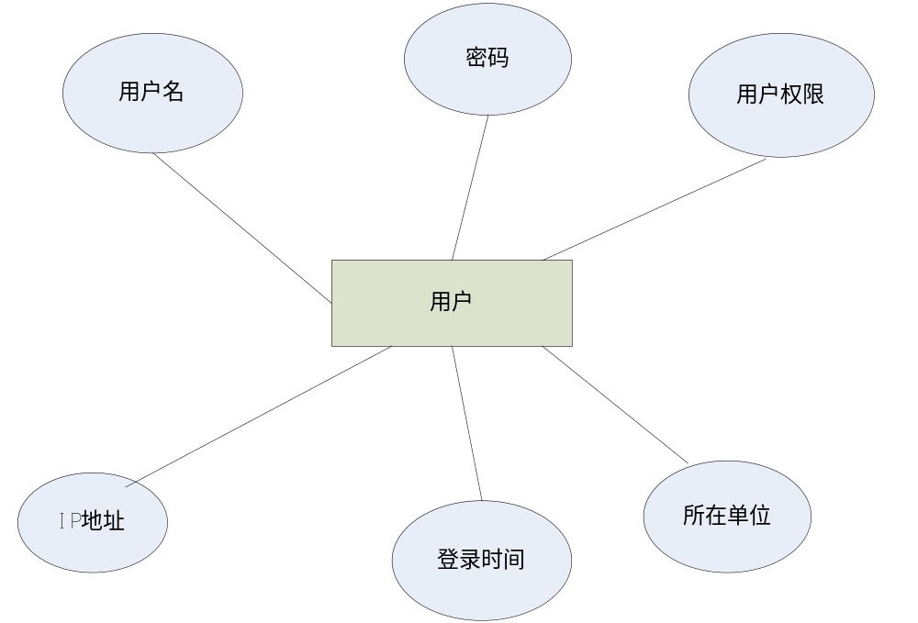
图3- 管理员实体ER图
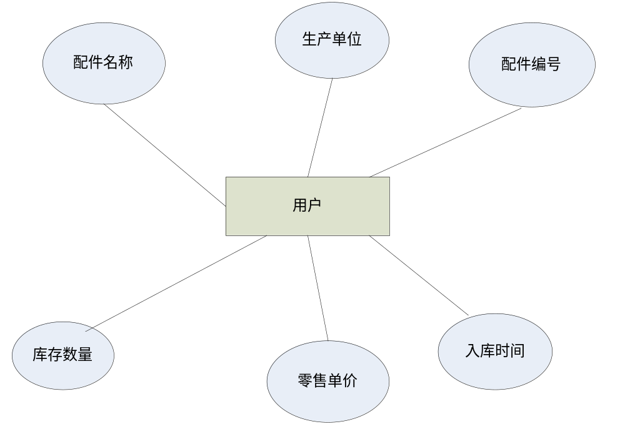
图3-7 配件实体ER图
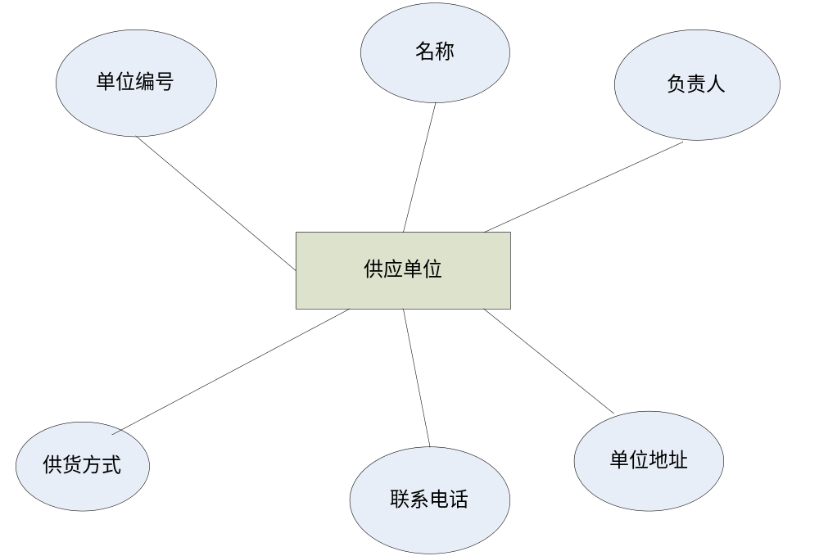
图3-8 供应单位实体ER图
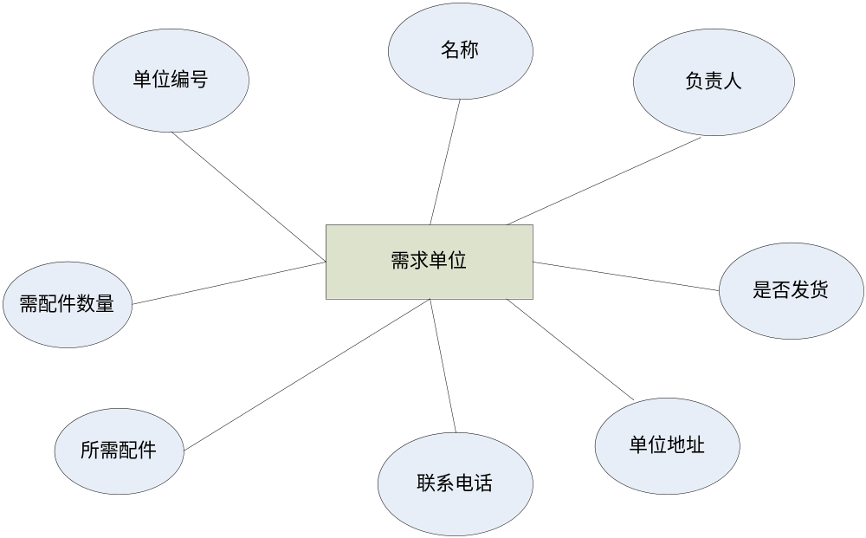
图3-9 供应单位实体ER图

表4-1 管理员信息表
表名：Users | 备注：管理员信息表
字段名称 | 数据类型 | 自增主键 | 允许为空 | 默认值
UserId | int | 是 | 否
UserName | nvarchar(50) | 否 | 否
Password | nvarchar(50) | 否 | 否
Type | nvarchar(50) | 否 | 是
LoginTime | Datetime | 否 | 是
Department | nvarchar(50) | 否 | 是

表4-2 汽车配件信息表
表名：CarParts | 备注：管理员信息表
字段名称 | 数据类型 | 自增主键 | 允许为空 | 默认值
PartId | int | 是 | 否
PartName | nvarchar(50) | 否 | 是
FromDepartId | nvarchar(50) | 否 | 是
Num | nvarchar(50) | 否 | 是
InTime | Datetime | 否 | 是
UnitPrice | nvarchar(50) | 否 | 是
Quantity | int | 否 | 是

表4-3 供应单位信息表
表名： Supplies | 备注：管理员信息表
字段名称 | 数据类型 | 自增主键 | 允许为空 | 默认值
Id | int | 是 | 否
Name | nvarchar(50) | 否 | 否
Principal | nvarchar(50) | 否 | 是
Address | nvarchar(50) | 否 | 是
Phone | nvarchar(50) | 否 | 是
Ways | nvarchar(50) | 否 | 是
Num | nvarchar(50) | 否 | 否

表4-4 供应单位信息表
表名： NeedMerchant | 备注：管理员信息表
字段名称 | 数据类型 | 自增主键 | 允许为空 | 默认值
Id | int | 是 | 否
Num | nvarchar(50) | 否 | 否
Name | nvarchar(50) | 否 | 否
Principal | nvarchar(50) | 否 | 是
Phone | nvarchar(50) | 否 | 是
IsDeliver | bit | 否 | 是
Address | nvarchar(50) | 否 | 是
NeedPartName | nvarchar(50) | 否 | 是
NeedNum | int | 否 | 是

